BracketCraft
HTML+CSS

  - Technologie Internetowe
Mateusz Bocak
  - 125104, lab1
II rok informatyki stacjonarnie
28.01.2024 – v1.1

Zdefiniowanie Problemu
Projekt BracketCraft powstał w odpowiedzi na narastającą potrzebę dostosowanego, łatwego w obsłudze narzędzia do organizacji turniejów sportowych, zarówno w amatorskich. Poniżej przedstawiono szczegółowy opis problemu i uzasadnienie stworzenia tego projektu.
Szablon strony charakteryzuje się średnio złożonym układem treści, wykorzystaniem multimediów, ikon, linków zewnętrznych, animacji. Dodatkowo pojawia się ruchomy układ treści – karuzela. Dodatkowo przewidziane są elementy typu wyskakujące okna itp.
W projekcie zawarty ma być formularz z walidacją danych, według ustalonych przez twórcę założeń.
Szablon ma spełniać zasady responsywności, z wykorzystaniem media-queries. W projekcie zawarto również dużą liczbę różnych znaczników HTML, pasek nawigacji oraz stopkę. Założeniem menu jest wyświetlanie zawsze u góry strony. Dla stopki założenia są następujące: musi się wyświetlać na samym dole viewportu, nawet przy niewielkiej zawartości na stronie.

Obecne Rozwiązania:
Konspekt zakłada dużo treści w stronie. Jednakże musiałem zrezygnować z niektórych punktów dla lepszej przejrzystości strony. Skupiłem się na jak najprostszym odbiorze przez użytkownika. Strona jest prosta i intuicyjna w użyciu, jednocześnie zachowując kluczowe elementy.
Projekt składa się z jednej strony, która składa się z 6 sekcji: Menu/Nagłówek, opis, karuzela, formularz, widok turnieju, stopka. W sekcji menu mamy guzik do rozwijania animowanego formularza oraz animowany guzik powrotu na samą górę strony. W opisie mamy podstawowe założenia strony, dlaczego powstała, jakie wymagania miała spełnić. Karuzela to animacja zdjęć za pomocą CSS, wprowadza dynamikę na stronie. Formularz służy do przekazywania danych z których będzie tworzone drzewko turniejowe. Widok turnieju – po dodaniu informacji i uczestników przez formularz pokazuje się widok poszczególnych rund i meczów z wprowadzonego turnieju, można w nim wybierać zwycięzców poszczególnych rund, aż do wyłonienia zwycięzcy. Stopka stworzona została w taki sposób, by zawsze wyświetlać się u dołu strony.

Układ plików

Strona BracketCraft składa się z plików takich jak:

• index.html – w którym znajduję się szablon strony startowej, w którym jest menu do przemieszczania się po stronie, karuzela ze zdjęciami oraz formularz do tworzenia drabinki turniejowej.

• responsive.css - Arkusz stylów definiujący responsywność strony na urządzeniach mobilnych.

• style.css – Arkusz stylów który definiuje wygląd strony.

Podczas implementacji mechanizmu drabinki turniejowej zwrócono uwagę na optymalizację kodu, a także zastosowano podejście responsywne, umożliwiając dostosowanie interfejsu do różnych rozdzielczości ekranu, w szczególności na urządzeniach mobilnych.

Cel Projektu BracketCraft:
BracketCraft został stworzony z myślą o dostarczeniu intuicyjnego, łatwego w obsłudze narzędzia do organizacji turniejów, eliminując trudności związane z manualnym przydzielaniem uczestników i monitorowaniem przebiegu rozgrywek. Główne cele projektu obejmują:
- Szybkość i Efektywność: Skrócenie czasu potrzebnego na organizację turnieju poprzez zautomatyzowane generowanie drabinki i zarządzanie uczestnikami.
- Personalizacja: Dostarczenie użytkownikowi możliwości dostosowania parametrów turnieju, takich jak nazwa, liczba uczestników, czy data rozpoczęcia.
- Łatwość Użycia: Stworzenie intuicyjnego interfejsu użytkownika, który będzie przyjazny dla osób niebędących ekspertami w dziedzinie organizacji turniejów.
- Dokładność i Transparentność: Zapewnienie precyzyjnego śledzenia przebiegu turnieju oraz zapewnienie uczestnikom przejrzystości w kwestii harmonogramu i wyników.

Potencjalni Użytkownicy:
BracketCraft jest skierowany do różnych grup użytkowników, w tym:
- Organizatorzy Turniejów: Osoby odpowiedzialne za planowanie i przeprowadzanie turniejów w różnych dziedzinach sportu czy rozrywki.
- Uczestnicy Turniejów: Osoby biorące udział w turniejach, które chcą śledzić postępy i wyniki swoje oraz innych uczestników.

Unikalność Projektu:
BracketCraft wyróżnia się na tle istniejących rozwiązań poprzez kombinację łatwości obsługi, personalizacji, oraz dokładności w zarządzaniu turniejami. Stawia na prostotę w użyciu, jednocześnie oferując zaawansowane funkcje dla bardziej zaawansowanych użytkowników.

Testowanie
Testy responsywności na urządzeniach mobilnych takich jak:
- Samsung Galaxy s8
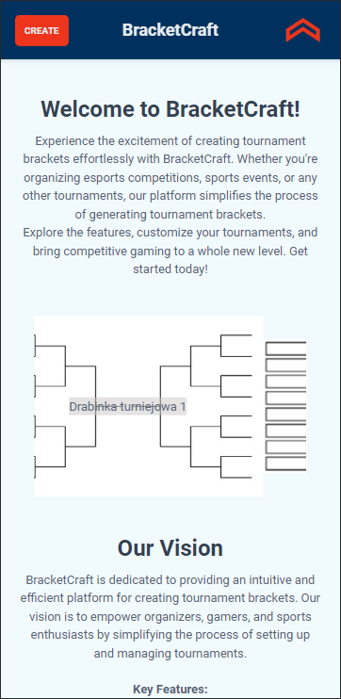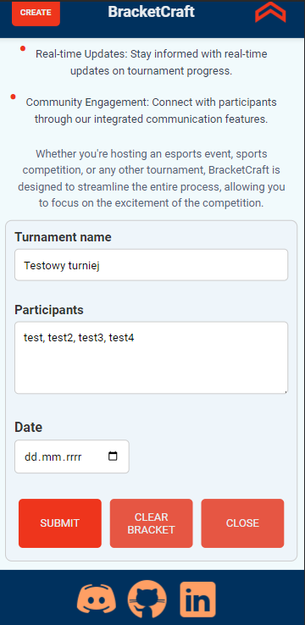

- Iphone 12 Pro
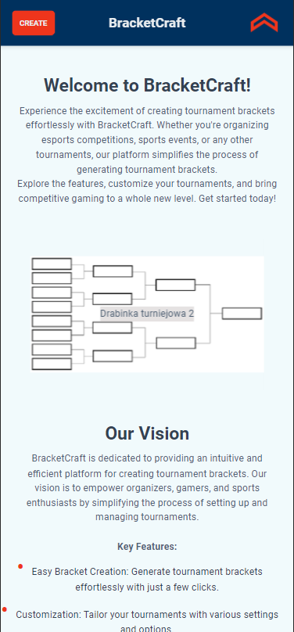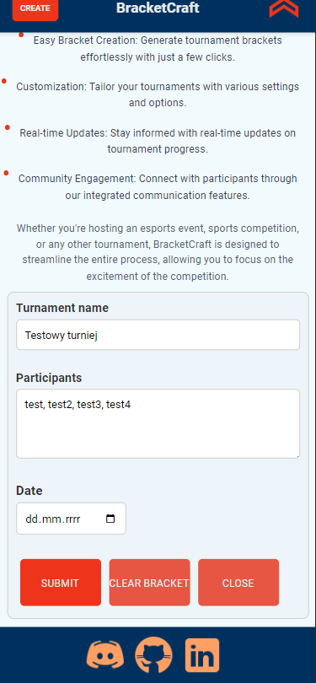
- Ipad Pro
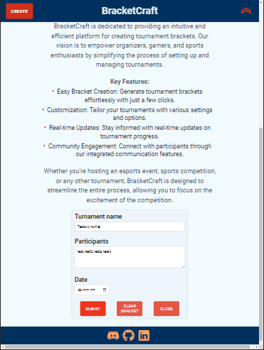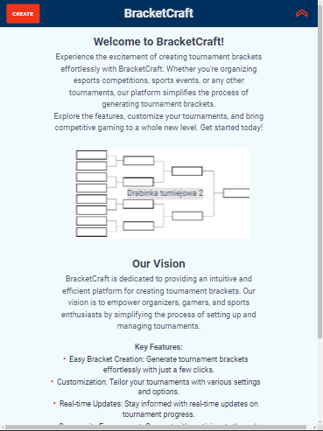

- Systemy Desktopowe
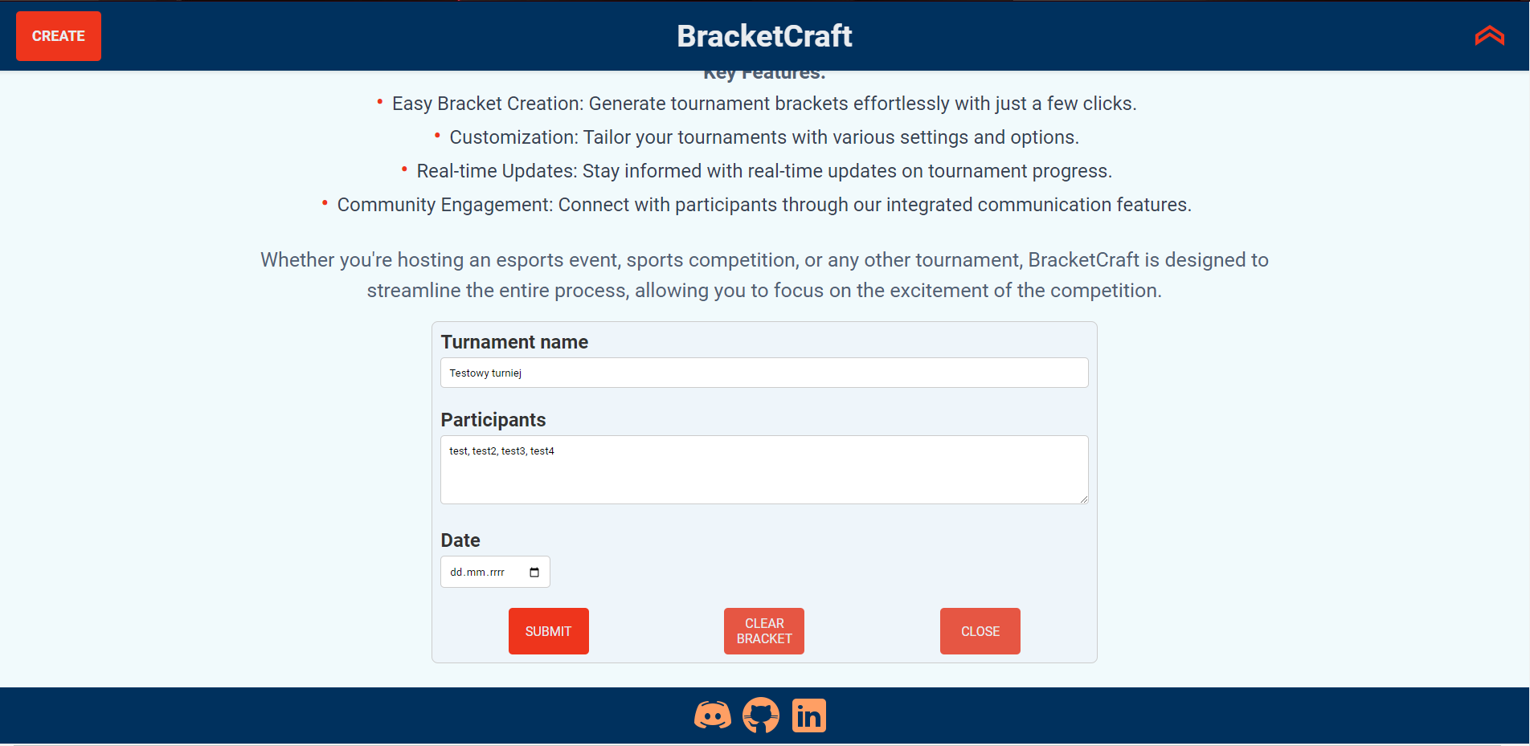
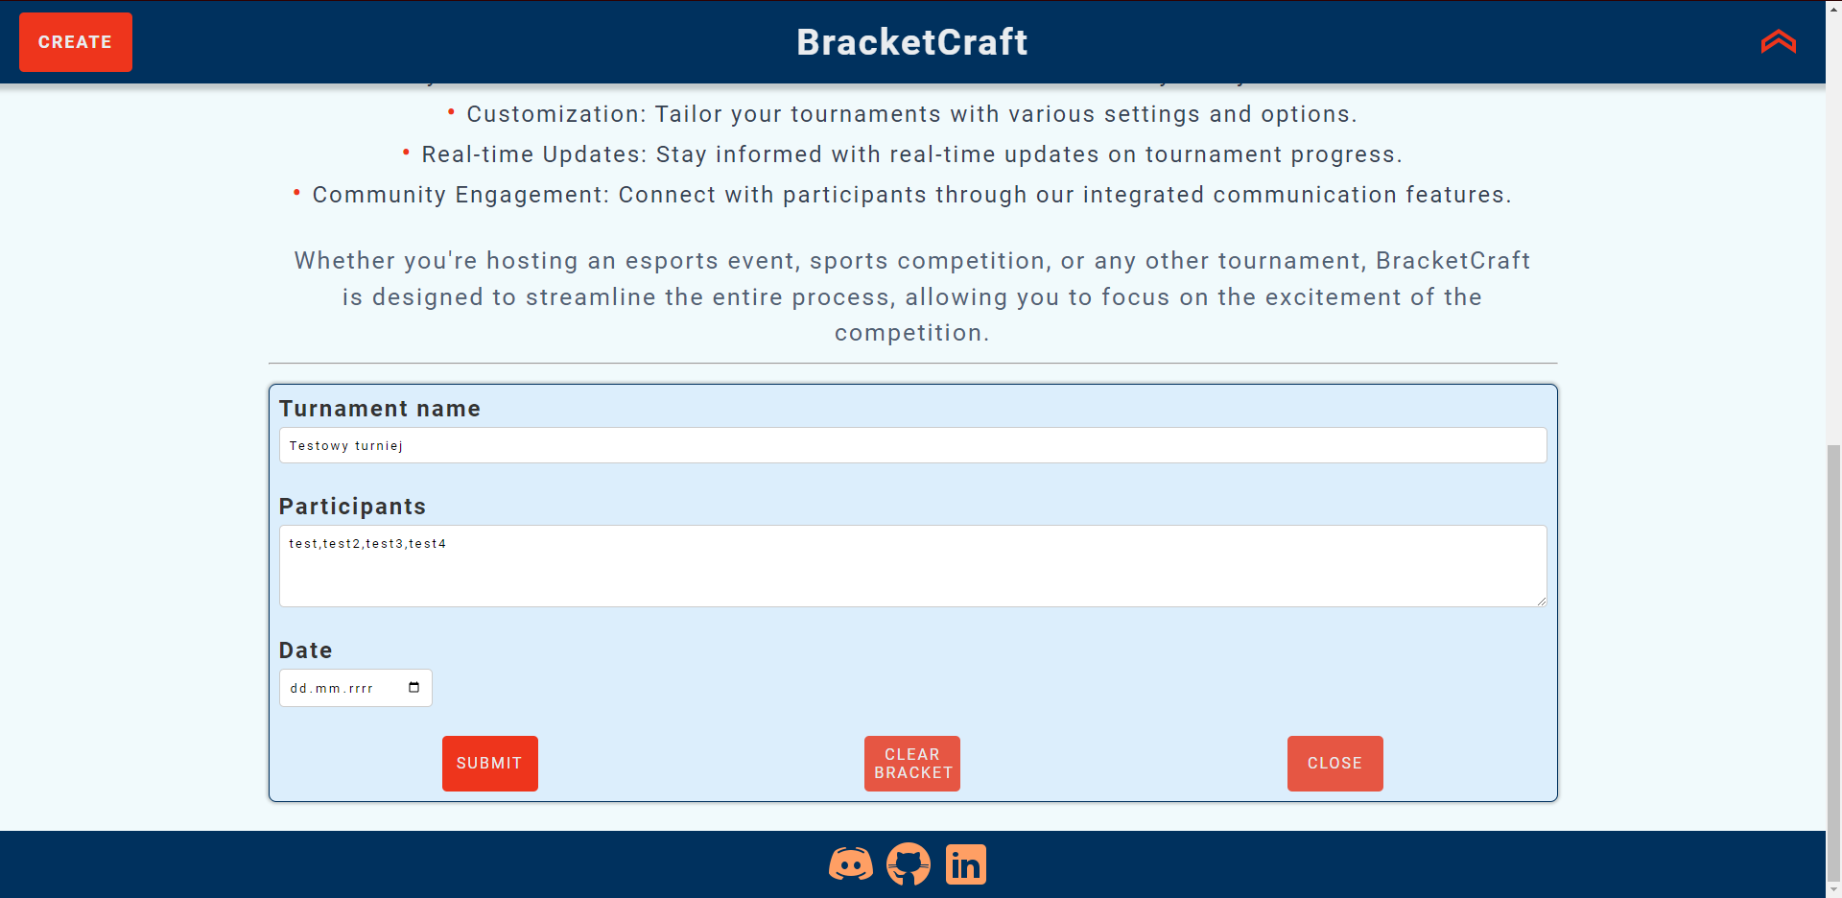
Responsywność była testowana zarówno na urządzeniach mobilnych małych/średnich, jak i na systemach biurkowych.

Dokumentacja kodu
Kod CSS został udokumentowany za pomocą KSS, wgląd na ścieżce: . /docs/kss/index.html. Dodatkowo nazwy klas umożliwiają łatwe odnalezienie się w kodzie.

Linki do Źródeł i Praw Autorskich
Projekt BracketCraft korzysta z różnych źródeł zewnętrznych, takich jak grafiki, szablony oraz fragmenty kodu. Wszystkie użyte zasoby są zgodne z prawem autorskim, a ich źródła są udokumentowane poniżej.
- Ikony: https://icons8.com/icons
- Zdjęcia przykładowych drabinek: https://www.istockphoto.com/pl/obrazy/tournament-bracket, https://www.vectorstock.com/royalty-free-vector/tournament-bracket-championship-template-vector-21076490, https://stock.adobe.com/search?k=tournament+bracket+template&asset_id=508518717

Raport SEO
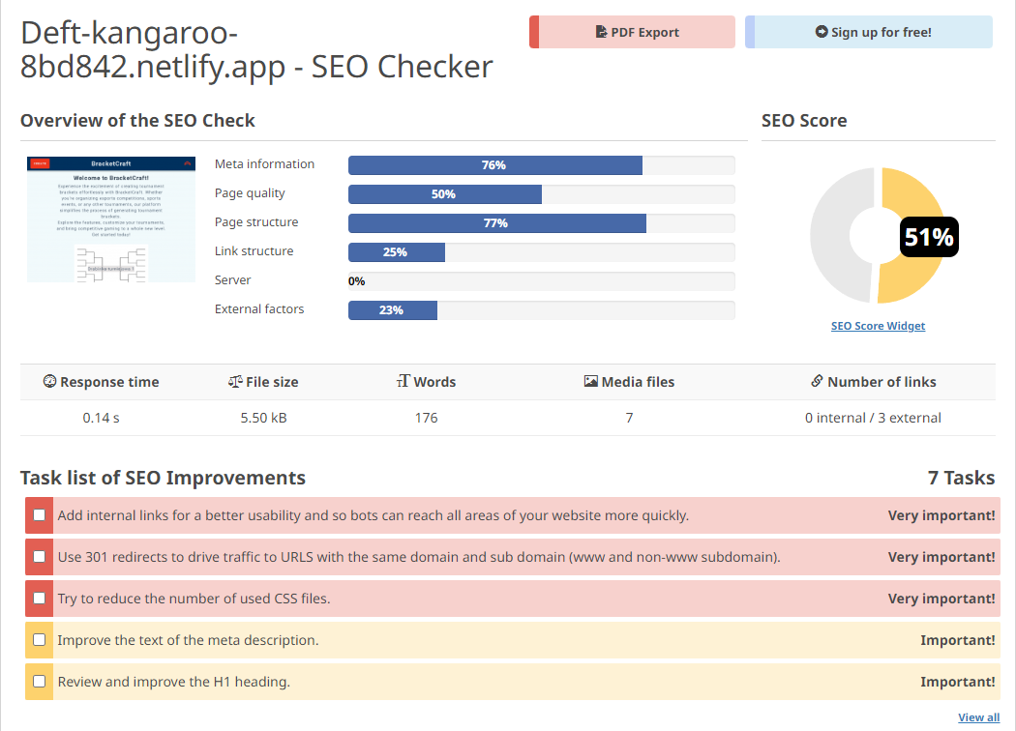
Wnioski z raportu są następujące:
- Dodać linki, być może strone z wyjaśnieniami itp. Umożliwi to lepsze powiązanie strony z pozostałymi stronami internetowymi, co poprawi jej popularność oraz wiarygodność w wyszukiwarkach.

